Билим берүү процессинин катышуучуларына,аны ичинде ден соолугунан мүмкүнчүлүгү чектелген адамдарга жеткиликтүү болгон окуу имараттарынын жана материалдык ресурстардын (жабдылган окуу класстары, лабораториялар,компьютердик класстар,спорт залдын болушу)

Мектепте окуучулардын билим алуусу үчүн материалдык-техникалык базанын бардык шарттары түзүлгөн. Үч кабаттуу окуу корпусу, ашкана, азем зал , спортзал,теннис залы жана спорттук аянтчалар,эс алуучу жайлар бар.
- Окуу жайдын жалпы аянты 11164,4м.кв.
- Имараттын жалпы аянты 1155,1м.кв.
- 29 окуу каанасы бар
- Кыргыз тили жана адабияты -4
- Орус тили жана адабияты-3
- Математика -2
- Тарых-1
- География-1
- Биология-1
- Химия-1
- Физика-2
- Англис тили-2
- Башталгыч класстардын окуу кааналары-8
- Компьютердик каана-1
- Электрондук китепкана-1
- Эмгек-1
- ТТКН-1
Мектепте интернет желесине туташкан электрондук китепкана бар. Физика жана биология кааналары интерактивдүү доска жана 5 проектор менен камсыз болгон. Компьютердик класстар заманбап типте.
Спорт зал окуучулардын машыгуусунун бардык талаптарына жооп берет.Чечинип кийинүүчү кабиналары бар.
Жыйын залы 100 орундуктар,сахна жана керектүү инвентарлар менен жабдылган.
Мектептин штатына бекитилген медициналык кызматкер жок болгондугуна байланыштуу окуучулардын жана педагогикалык курамдын ден соолугуна кам көрүү шаардык үй-бүлөлүк дарыгерлер тобунун медициналык кызматкерлери тарабынан камсыздалат.
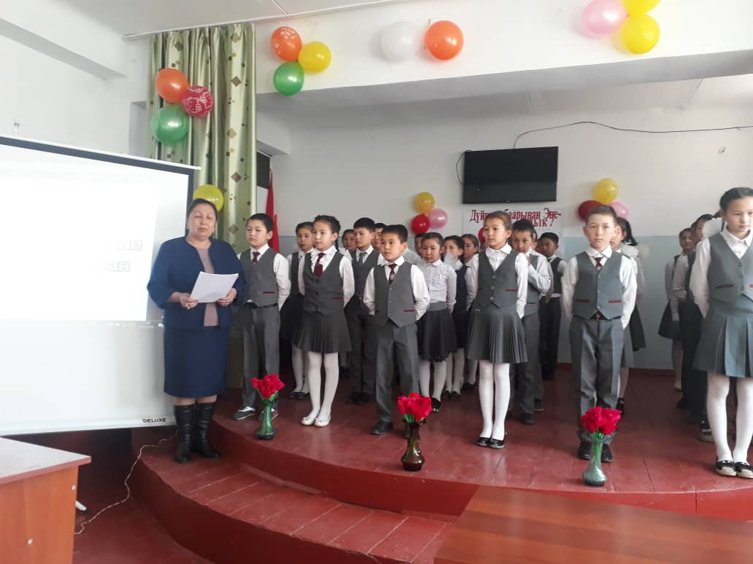
Учурда мектеп талапка жооп берет.Кышкысын жылуу,жарык. Балдар үчүн ыңгайлуу шарттар түзүлгөн. Жогорку билимдүү мугалимдер менен камсыз болгон.Материалдык базаны чыңдоонун үстүндө иш жүрүп жатат.

